河北师范大学汇华学院
关于做好2020级学生体育课选课工作的通知
各学部：
为了做好2021—2022学年2020级学生公共体育课的选课工作，现将有关事宜通知如下：
一、选课时间
2021年6月19日(周六)8:00-6月21日(周一)8:00
二、选课年级
2020级在校生（不含专接本学生）
三、选课方式
学生在以上选课时间段登录超星网络教学平台在线选课（具体内容见附件1）。
四、选课要求
1. 学生在选课时应确保使用正确的学校、学号信息登录上述平台进行选课。
3.2021-2022学年2020级开设的体育课项目以教务处下发的选课时间表（见附件2）为准，学生依据课表时间安排，自主选择体育项目。
4.学生必须在规定的时间内选课，选课结束后不再办理转班、改课、退课等手续，学生未网上选课，不得参加体育课的学习。
5.选课后，学生在网络选课平台和“学分制系统平台”中查询所选项目（在超星尔雅上选课信息导入学分制系统后，具体导入时间另行通知），并核对所选课程和项目是否与课表信息一致，若不一致，应退选后重选，并按其指定的时间、地点上课。
6.重修的学生不可以在网上选课，重修申请获批之后，在下学期开学两周之内教务处根据实际开班情况进行分班。
7.因身体残疾或有较重疾病，不能参加普通体育课学习的同学可以不进行选课，但须在开学两周内持县级以上医院证明和本人申请，到教务处申请办理体育保健课。
请各学部务必通知到每个学生，做好体育课选课工作。
联系人：赵红喜
电 话：13833106089
附件： 1.体育课网络选课流程
2.2020级学生体育课选课时间安排

河北师范大学汇华学院教务处
2021年6月18日

附件1：
超星体育课选课流程
- 登录
输入网址huihua.fanya.chaoxing.com，进入河北师范大学汇华学院超星网络教学平台，点击“机构账号登录”（或其他方式登录中选机构账号登录）输入学号，如过初次登陆初始密码为s654321s，登录后请及时修改密码。


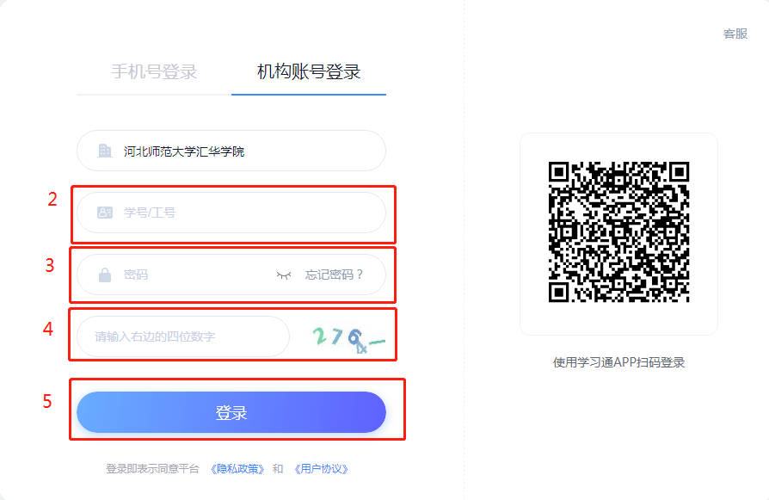
- 选课
点击“课程”—“添加课程”或“+”，在所喜欢的课程下面点击“报名”。
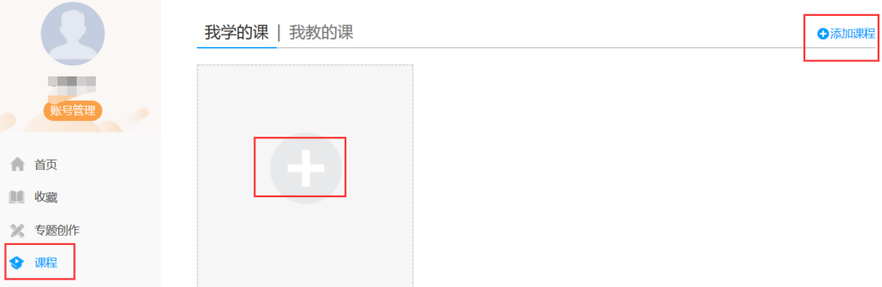

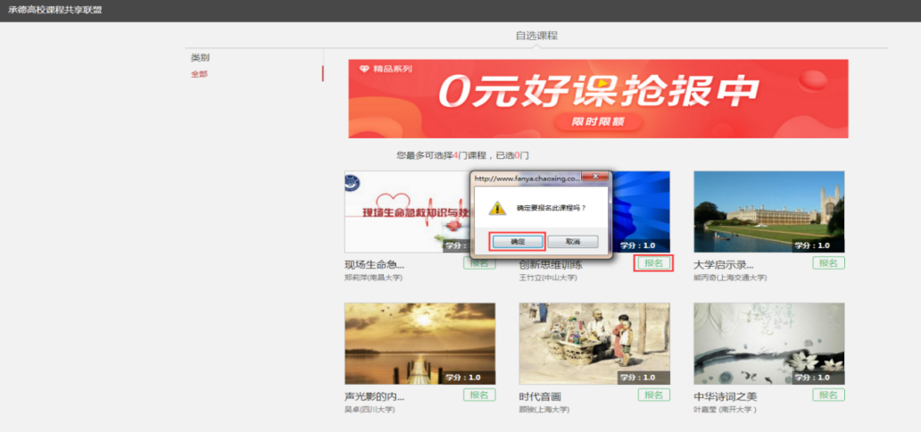



- 注意事项
1.输入正确的网址：huihua.fanya.chaoxing.com
2.请用学号登录进行选课，不要直接用手机号注册后登录，如果直接用手机号登录进行选课，可能出现数据不匹配无法完成选课，初次登录的学生请使用初始密码s654321s，之前修改过密码的同学请使用修改后的密码。
3.尽量使用电脑方式登录选课，手机登录有时候可能信息显示不完整。
3.一定要注意选课时间，在规定时间内完成选课。
- 课程问题答疑
（1）电脑端：登录界右下角面点击“在线客服”进行咨询；
（2）手机端：登录界面右上角点击“客服”，或在已登录的状态下点击右下角“我”-“设置”-“建议与反馈”进行咨询；

附件2
汇华学院2020级学生体育课选课时间表
容量 | 课程  名称 | 教师  姓名 | 上课时间 | 选课对象
48 | 乒乓球 | 张建永 | 周一第3,4节 | 2020级英语
48 | 乒乓球 | 纪雯雯 | 周一第3,4节 | 2020级英语
48 | 交谊舞 | 陈琼霞 | 周一第3,4节 | 2020级英语
48 | 散打 | 李海平 | 周一第3,4节 | 2020级英语
48 | 散打 | 刘卫彬 | 周一第3,4节 | 2020级英语
48 | 羽毛球 | 高志红 | 周一第3,4节 | 2020级英语
46 | 乒乓球 | 陈琼霞 | 周一第5,6节 | 2020级新闻学,2020级广告学,2020级广播电视编导,2020级播音与主持艺术
46 | 乒乓球 | 纪雯雯 | 周一第5,6节 | 2020级新闻学,2020级广告学,2020级广播电视编导,2020级播音与主持艺术
46 | 交谊舞 | 张玉英 | 周一第5,6节 | 2020级新闻学,2020级广告学,2020级广播电视编导,2020级播音与主持艺术
48 | 散打 | 李海平 | 周一第5,6节 | 2020级新闻学,2020级广告学,2020级广播电视编导,2020级播音与主持艺术
48 | 散打 | 刘卫彬 | 周一第5,6节 | 2020级新闻学,2020级广告学,2020级广播电视编导,2020级播音与主持艺术
46 | 羽毛球 | 高志红 | 周一第5,6节 | 2020级新闻学,2020级广告学,2020级广播电视编导,2020级播音与主持艺术
36 | 乒乓球 | 张金梅 | 周二第1,2节 | 2020级美术学,2020级动画,2020级视觉传达设计,2020级环境设计,2020级书法学
42 | 交谊舞 | 张玉英 | 周二第1,2节 | 2020级美术学,2020级动画,2020级视觉传达设计,2020级环境设计,2020级书法学
42 | 散打 | 刘卫彬 | 周二第1,2节 | 2020级美术学,2020级动画,2020级视觉传达设计,2020级环境设计,2020级书法学
42 | 散打 | 张彪 | 周二第1,2节 | 2020级美术学,2020级动画,2020级视觉传达设计,2020级环境设计,2020级书法学
43 | 太极拳 | 赵龙 | 周二第1,2节 | 2020级美术学,2020级动画,2020级视觉传达设计,2020级环境设计,2020级书法学
36 | 乒乓球 | 张金梅 | 周二第3,4节 | 2020级计算机科学与技术
36 | 乒乓球 | 林彦 | 周二第3,4节 | 2020级计算机科学与技术
40 | 交谊舞 | 张玉英 | 周二第3,4节 | 2020级计算机科学与技术
42 | 散打 | 刘卫彬 | 周二第3,4节 | 2020级计算机科学与技术
43 | 散打 | 张彪 | 周二第3,4节 | 2020级计算机科学与技术
36 | 乒乓球 | 张金梅 | 周二第5,6节 | 2020级人力资源管理,2020级国际经济与贸易,2020级法语,2020级俄语
36 | 乒乓球 | 林彦 | 周二第5,6节 | 2020级人力资源管理,2020级国际经济与贸易,2020级法语,2020级俄语
40 | 交谊舞 | 陈琼霞 | 周二第5,6节 | 2020级人力资源管理,2020级国际经济与贸易,2020级法语,2020级俄语
42 | 散打 | 刘卫彬 | 周二第5,6节 | 2020级人力资源管理,2020级国际经济与贸易,2020级法语,2020级俄语
42 | 散打 | 张彪 | 周二第5,6节 | 2020级人力资源管理,2020级国际经济与贸易,2020级法语,2020级俄语
44 | 乒乓球 | 武巧玲 | 周三第1,2节 | 2020级学前教育,2020级小学教育
44 | 乒乓球 | 张振芳 | 周三第1,2节 | 2020级学前教育,2020级小学教育
44 | 散打 | 李海平 | 周三第1,2节 | 2020级学前教育,2020级小学教育
44 | 武术 | 苏飞飞 | 周三第1,2节 | 2020级学前教育,2020级小学教育
44 | 羽毛球 | 崔五僧 | 周三第1,2节 | 2020级学前教育,2020级小学教育
36 | 乒乓球 | 武巧玲 | 周三第3,4节 | 2020级网络工程,2020级物联网工程,2020级会计学
36 | 乒乓球 | 张振芳 | 周三第3,4节 | 2020级网络工程,2020级物联网工程,2020级会计学
44 | 交谊舞 | 周美英 | 周三第3,4节 | 2020级网络工程,2020级物联网工程,2020级会计学
42 | 散打 | 李伟 | 周三第3,4节 | 2020级网络工程,2020级物联网工程,2020级会计学
44 | 散打 | 李海平 | 周三第3,4节 | 2020级网络工程,2020级物联网工程,2020级会计学
44 | 散打 | 赵龙 | 周三第3,4节 | 2020级网络工程,2020级物联网工程,2020级会计学
43 | 武术 | 苏飞飞 | 周三第3,4节 | 2020级网络工程,2020级物联网工程,2020级会计学
42 | 羽毛球 | 崔五僧 | 周三第3,4节 | 2020级网络工程,2020级物联网工程,2020级会计学
36 | 乒乓球 | 武巧玲 | 周三第5,6节 | 2020级汉语言文学,2020级物理学
36 | 乒乓球 | 张振芳 | 周三第5,6节 | 2020级汉语言文学,2020级物理学
42 | 交谊舞 | 周美英 | 周三第5,6节 | 2020级汉语言文学,2020级物理学
46 | 散打 | 李伟 | 周三第5,6节 | 2020级汉语言文学,2020级物理学
46 | 散打 | 李海平 | 周三第5,6节 | 2020级汉语言文学,2020级物理学
46 | 武术 | 苏飞飞 | 周三第5,6节 | 2020级汉语言文学,2020级物理学
46 | 羽毛球 | 崔五僧 | 周三第5,6节 | 2020级汉语言文学,2020级物理学
46 | 太极拳 | 赵龙 | 周三第5,6节 | 2020级汉语言文学,2020级物理学
36 | 乒乓球 | 陈琼霞 | 周四第1,2节 | 2020级数学与应用数学,2020级地理科学
36 | 乒乓球 | 纪雯雯 | 周四第1,2节 | 2020级数学与应用数学,2020级地理科学
44 | 交谊舞 | 司鹏巧 | 周四第1,2节 | 2020级数学与应用数学,2020级地理科学
44 | 散打 | 刘卫彬 | 周四第1,2节 | 2020级数学与应用数学,2020级地理科学
44 | 散打 | 张彪 | 周四第1,2节 | 2020级数学与应用数学,2020级地理科学
44 | 羽毛球 | 崔五僧 | 周四第1,2节 | 2020级数学与应用数学,2020级地理科学
36 | 乒乓球 | 陈琼霞 | 周四第3,4节 | 2020级生物科学,2020级化学
36 | 乒乓球 | 纪雯雯 | 周四第3,4节 | 2020级生物科学,2020级化学
40 | 交谊舞 | 司鹏巧 | 周四第3,4节 | 2020级生物科学,2020级化学
42 | 散打 | 刘卫彬 | 周四第3,4节 | 2020级生物科学,2020级化学
42 | 散打 | 张彪 | 周四第3,4节 | 2020级生物科学,2020级化学
40 | 羽毛球 | 崔五僧 | 周四第3,4节 | 2020级生物科学,2020级化学
42 | 乒乓球 | 张建永 | 周五第3,4节 | 2020级法学,2020级思想政治教育,2020级特殊教育
42 | 乒乓球 | 杨文运 | 周五第3,4节 | 2020级法学,2020级思想政治教育,2020级特殊教育
44 | 散打 | 姜玉兴 | 周五第3,4节 | 2020级法学,2020级思想政治教育,2020级特殊教育
44 | 散打 | 李海平 | 周五第3,4节 | 2020级法学,2020级思想政治教育,2020级特殊教育
44 | 羽毛球 | 高志红 | 周五第3,4节 | 2020级法学,2020级思想政治教育,2020级特殊教育
36 | 乒乓球 | 张建永 | 周五第5,6节 | 2020级历史学,2020级通信工程,2020级音乐学,2020级舞蹈学
36 | 乒乓球 | 杨文运 | 周五第5,6节 | 2020级历史学,2020级通信工程,2020级音乐学,2020级舞蹈学
44 | 散打 | 姜玉兴 | 周五第5,6节 | 2020级历史学,2020级通信工程,2020级音乐学,2020级舞蹈学
44 | 羽毛球 | 高志红 | 周五第5,6节 | 2020级历史学,2020级通信工程,2020级音乐学,2020级舞蹈学
45 | 太极拳 | 赵龙 | 周五第5,6节 | 2020级历史学,2020级通信工程,2020级音乐学,2020级舞蹈学

